新 书 推 荐

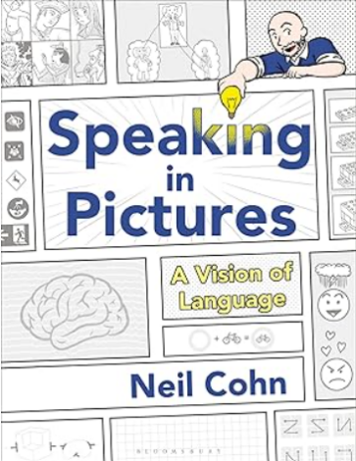
中文书名：《图像言说：语言的视觉图景》
英文书名：Speaking in Pictures: A Vision of Language
作 者：Neil Cohn
出 版 社：Bloomsbury Academic
代理公司：DeFiore/ANA/Jessica
页 数：328页
出版时间：2026年2月
代理地区：中国大陆、台湾
审读资料：电子稿
类 型：大众社科

内容简介：

图画是我们表达自我的一种基本方式，洞穴壁画是人类最古老的智慧记录之一。然而，尽管它们如此重要，为什么大多数人不觉得自己会画画？为什么图画常常被认为不如语言重要？

二十多年来，尼尔·科恩一直在语言学和认知神经科学领域开创性地研究这些问题，这本书便是其成果的结晶，它以非虚构图像小说的形式，易于理解地预示了语言、绘画和沟通的新范式。本书挑战了关于图画如何传达信息、人们如何学习绘画以及语言本身本质的传统理解。

《图像言说》以幽默、清晰、友好且平易近人的语调，介绍了开创性的研究，并通过实践其所讨论的内容——将图画和文字交织成单一信息，以非虚构图像小说的形式，带领读者踏上了一场穿越沟通与心智研究的启迪之旅。

作者简介：

尼尔·科恩（Neil Cohn）是一位获得艾斯纳奖提名的获奖认知科学家，以其在漫画和语言认知方面的开创性研究而闻名。他是多个表情符号的共同创作者（如融化脸表情符号），曾绘制过四部图像小说，并撰写了超过100篇学术论文和六本关于语言、图形、漫画和多模态沟通的书籍。他是荷兰蒂尔堡大学传播与认知学副教授。

全书目录：

序言
1 什么是视觉语言？
2 思想的封装
3 把握意义
4 描绘声音
5 视觉方言
6 语言的成长
7 有意义的附着
8 心理空间的前沿
9 从字符串到树形结构
10 跨越时空的绘制
11 绘画本能

致谢
注释
参考文献
索引

内页展示:

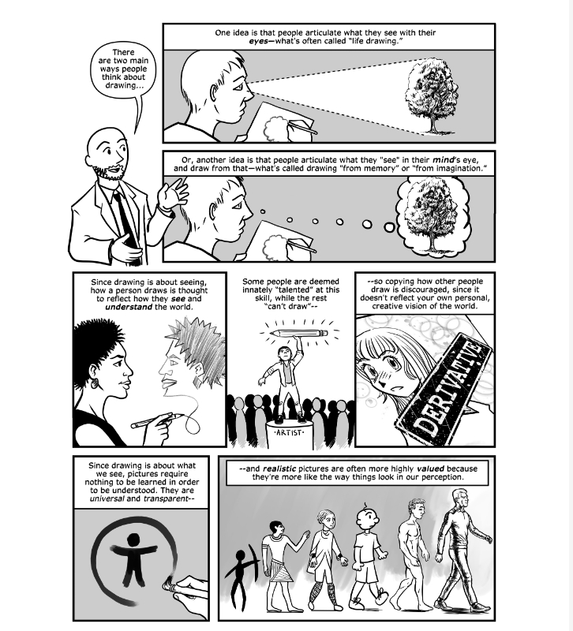
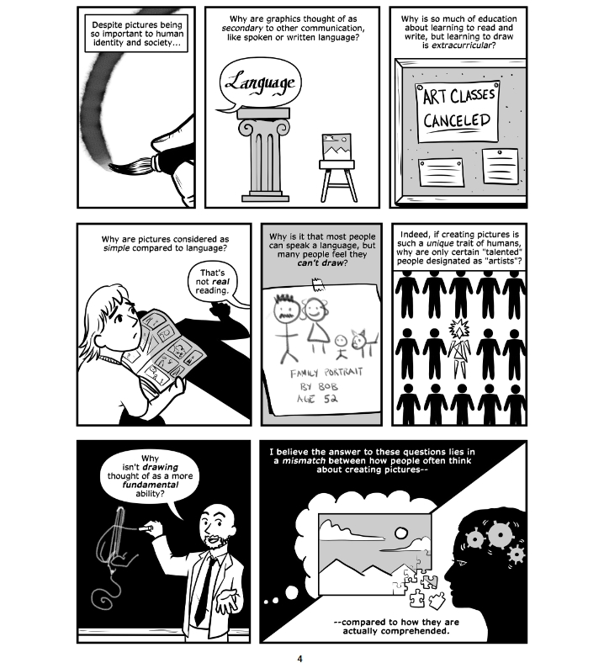

感谢您的阅读！
请将反馈信息发至：版权负责人
Email：Rights@nurnberg.com.cn
安德鲁·纳伯格联合国际有限公司北京代表处
北京市海淀区中关村大街甲59号中国人民大学文化大厦1705室, 邮编：100872
电话：010-82504106, 传真：010-82504200
公司网址：http://www.nurnberg.com.cn
书目下载：http://www.nurnberg.com.cn/booklist_zh/list.aspx
书讯浏览：http://www.nurnberg.com.cn/book/book.aspx
视频推荐：http://www.nurnberg.com.cn/video/video.aspx
豆瓣小站：http://site.douban.com/110577/
新浪微博：安德鲁纳伯格公司的微博_微博 (weibo.com)
微信订阅号：ANABJ2002


